封面
投标报价文件

项目名称：子宫复旧仪
项目编号：BSRMYY-YNCG-2025-09019
采购人（名称）：重庆市璧山区人民医院
投标人（盖章）：
投标人地址：
联系人：
联系电话：
投标时间：

一、资格条件
（一）一般资质条件
1.具有独立承担民事责任的能力；如公司营业执照（须圈出符合资质要求的经营范围和有效期）；
2.具有良好的商业信誉和健全的财务会计制度（提供承诺函）；
3.具有履行合同所必需的设备和专业技术能力（提供承诺函）；
4.有依法缴纳税收和社会保障资金的良好记录（提供承诺函）；
5.参加政府采购活动前三年内，在经营活动中没有重大违法记录（提供承诺函）；
6.法律、行政法规规定的其他条件。
（二）特定资格条件：
1.若所投产品属于第三类医疗器械的，应提供《医疗器械生产（经营）企业许可证》；若所投产品属于第二类医疗器械的，应提供第二类医疗器械的备案证明（可提供《第二类医疗器械经营企业备案证》或营业执照（应有具备经营或销售第二类医疗器械的相关内容））；
2.若所投产品属于第二类或第三类医疗器械的，应提供中国境内合法的《医疗器械注册证》。

注：以上资质均提供复印件并加盖供应商公章。

二、项目基本情况

（一）采购项目内容：
序号 | 名称 | 数量 | 单位 | 单价（元） | 总价（元）
1 | 子宫复旧仪 | 台 | 2 | 30000 | 60000
合计（元） |  |  |  |  | 60000

（二）技术参数：(须完全响应并提供相应证明材料)
1.设备适用于医疗机构产科孕产妇促进产后子宫复旧、人工流产术后缓解疼痛。
2.主机操作面采用物理按键设置，布局合理，便于使用者进行盲操。
3.占空比：25% ~100%。
4.超声波频率：840kHz±84kHz。
5.输入功率：≤200VA。
6.输出声功率：额定输出声功率为7.3W，分档位设置。
7.治疗深度：治疗枪焦平面距离46mm±6.9mm。
8.超声波输出方式：设置时间内连续输出。
9.定时时间：0~45m，定时误差不超过3s或设定值±1%的两者中的较大值。
10.治疗过程具备警示音提示；治疗开始声音提示，治疗中止警示音同时停止。
11.治疗头辐射表面的温度≤41℃。
12.治疗枪侧壁手持部位上，不需要的超声辐射的空间峰值时间＜100 mW/cm2。
13.具有隐藏式储物箱设计，能满足用户医疗用品储存要求，便于移动。
14.具备3家以上销售业绩，方便临床技能培训。
15.每台设备主要配置：超声波子宫复旧仪主机1台、专用治疗枪1把、超声耦合剂1套、隔离透声膜1套、能量演示装置1套。
16.备注：该设备使用量最大的配套耗材为隔离透声膜，年预估用量6480个。（投标人对此项进行单独报价，耗材报价不得高于药交所价格，如耗材报价低于药交所价格最迟应在合同签订前提供生产厂家或代理商的授权，此耗材报价只作为购买设备的评分因素，但不作为购买耗材的依据，不计入投标产品总报价中；中标后是否购买该配套耗材由采购人自行决定，且价格不能高于此次报价）

（三）商务需求：（须完全响应）
1.最高限价
本项目最高限价60000元。供应商报价为人民币报价，应包含：货物费、安装调试费（供应商需充分考虑安装场地因素、房屋改造及修复的费用）、运输装卸费、辅助材料费、产品与信息系统接口连接费、验收检测费、安全施工费、场地清洁费、质保期内设备保养维护费、易损件费用、培训费、税费、保险费等完成本项目所需的一切费用。因成交供应商自身原因造成漏报、少报皆由其自行承担责任，采购人不再补偿。
2.交货期
自中选后起 5个工作日内完成送货安装调试及培训。
3.合同签订
成交供应商在接到成交通知后20日内与采购人签订采购合同和廉洁购销协议，供应商应指定销售代表姓名及联系方式，不得实施商业贿赂等不良行为。
4.付款方式
分期付款：最终验收合格后支付合同金额的95%，剩余5%作为供应商承诺质保期的产品维保费用，待维保服务期满且服务合格后支付。付款时，供应商需提供发票、验收记录、培训记录，未及时提供的采购人有权拒付。
5.验收方式
（1）送货安装前须采购人确认产品是否是投标的正规产品，经确认后方能安装调试；
（2）设备正常运行1个月后进行最终验收，按照招投标文件要求进行验收。
（3）验收产生争议时由采购人择优选择第三方有资质的机构进行检测，验收费用由供应商承担。
6.配套服务
（1）自最终验收合格之日起产品质保期不低于3年，产品有任何质量问题，供应商应30分钟提供电话响应，4小时来院处置，未及时响应将承担违约责任。
（2）质保期内产品突发故障的维修处理期限不计算到质保期，质保期限顺延。
（3）质保期届满后，供应商应免费提供电话咨询等服务，协助采购人处理故障。
7.踏勘现场
供应商自行组织踏勘现场，现场踏勘应充分了解项目位置、运行情况、周边环境、装卸限制及任何其他足以影响报价的情况，任何因忽视或误解项目情况而导致的服务不达标或服务期延长的，供应商自行承担相关责任，项目实施时不得影响周边居民的正常生活。供应商踏勘现场时若发生安全事故，后果自负。
8.违约责任
（1）中标供应商未在约定期限完成交付验收，延迟交付每日支付千分之三的违约金，超过30日未能交付，采购人有权解除合同；验收不合格或使用中发现产品质量缺陷，采购人有权要求供应商整改，整改期限为10日，整改期限届满仍未完成的供应商每日支付千分之三的违约金，超过20日未能完成整改，采购人有权解除合同；所投和交付产品须为正规合格产品，后期发现或鉴定为假冒伪劣产品供应商应承担所有费用。
（2）出现下列情况之一的，采购人有权拒绝支付应付货款，并有权单方解除合同，供应商应承担不低于合同结算总金额30%的违约金，有特殊约定的按照特殊约定执行：①交付和验收整改超期以及供应商主动要求终止合同的；②供应商所供设备出现技术和质量问题，未无条件更换同品牌、同规格、同型号产品和提出整改措施，或整改效果不达标的；③供应商提供虚假书面材料的(如:资质文件、合格证明等)；④供应商未遵守《廉洁购销协议》相关条款的；⑤合同有效期内，未经采购人同意，供应商擅自变更公司名称或擅自停止供货的；⑥供应商相关资质文件未处于有效期内的(如：营业执照、许可证、授权委托书等)；⑦供应商所供产品与本合同约定或响应文件载明内容不一致的；⑧供应商及其产品发生泄漏医院数据及患者隐私事件，采购人有权解除合同并要求供应商返还已支付款项并承担合同金额1倍的违约金；⑨验收后使用中发现供应商提供的产品有质量或安全问题供应商未立即整改，采购人有权解除合同并要求供应商承担项目金额2倍违约金；⑩供应商交付前明知存在缺陷仍继续交付或交付后知晓缺陷未及时通知采购人并整改，采购人有权解除合同并要求供应商承担项目金额3倍违约金。
（3）因供应商违约导致采购人损失的，应赔偿对医院造成的直接和间接全部损失。
（4）合同履行期间发生争议双方协商，协商不成向重庆市璧山区人民法院提起诉讼。
9.中选标准
本项目采用综合评分法评选。如超出投标报价、未在规定的时间内上交资料及资料不齐全的为无效投标。
序号 | 评分因素  及权重 | 分值 | 评分标准 | 说明
1 | 投标报价  （60%） | 设备报价30分 | 1.1设备的有效投标报价的最低报价为评审基准价；  1.2设备报价得分＝（评审基准价/供应商设备投标报价）×价格权重×100。计算结果保留小数点后两位。 | 通过资格性检查的供应商的投标报价为有效的投标报价。
1 | 投标报价  （60%） | 耗材报价30分 | 2.1供应商针对耗材“隔离透声膜”进行单价报价，最低报价为评审基准价；  2.2耗材报价得分=（评审基准价/供应商耗材投标报价）×价格权重×100。计算结果保留小数点后两位。
技术部分得分为0的供应商将不得被推选为成交候选供应商。
2 | 技术部分  （30%） | 技术参数30分 | 1.起评分：30  有效投标人的起评分为30分。 | 所有技术参数须逐条提供证明材料，如有未提供证明材料情形，则视为该项技术参数不满足要求。
2 | 技术部分  （30%） | 技术参数30分 | 2.扣分条款：  技术参数达不到采购文件要求的，每负偏离一条从起评分中扣除10分。 | 所有技术参数须逐条提供证明材料，如有未提供证明材料情形，则视为该项技术参数不满足要求。
3 | 商务部分  （10%） | 10分 | 1.售后服务机构设置4分；  投标产品制造商（或供应商）在重庆本地有售后服务机构或在重庆本地有授权服务机构可得4分。 | 提供售后服务机构工商注册证明复印件；产品制造商(或供应商)授权本地服务机构的，还需提供授权书或服务协议复印件。所有复印件应加盖供应商公章。
3 | 商务部分  （10%） | 10分 | 2.在满足售后服务要求的前提下，根据提出的售后服务方案（包括但不限于维修响应时间、应急响应方案、人员培训、质保期内服务方式、质保期外服务方式、是否能够提供损坏备用品及其他服务承诺等)横向比较评审，方案内容科学详尽可执行得6分，方案内容全面但科学性和可执行力差的得5分，其余得4分，未提供则不得分。 | 供应商提供售后服务方案（格式自拟）

10.其他要求
（1）本次采购过程中若产生专家评审费等相关费用将由成交供应商承担；（2）成交供应商未在规定时间内签订合同、拒绝签订履行采购合同或质保期响应不及时等影响采购人正常工作的，采购人将纳入供应商不良行为记录进行管理；（3）其他未尽事宜由供需双方在采购合同中详细约定；（4）本项目不接受联合体参与投标；（5）采购人在中华人民共和国境内使用成交供应商提供的货物及服务时免受第三方提出的侵犯其专利权或其它知识产权的起诉。如果第三方提出侵权指控，成交供应商应承担由此而引起的一切法律责任和费用。（6）如投标人违反《中华人民共和国政府采购法》《中华人民共和国政府采购实施条例》等相关规定，采购人将按规定追究投标人法律责任。（7）废标或流标情形：①首次询价无3家有效供应商；②供应商不能在规定时限内对响应材料的真实性和合理性进行说明；③供应商存在围标、串标等违法行为；④中选供应商存在虚假响应。（8）无效响应情况：①供应商不符合规定的基本资格条件或特定资格条件的；②供应商所提交的响应文件未按询价文件要求签字、盖章、份数；③供应商的报价超过采购限价的；④法定代表人为同一个人的两个及两个以上法人，母公司、全资子公司及其控股公司，在同一分包采购中同时参与投标；⑤分公司单独投标未取得总公司的授权；⑥单位负责人为同一人或者存在直接控股、管理关系的不同供应商，参加同一合同项下的政府采购活动的；⑦供应商未按照采购要求逐项提交佐证材料；⑧不能完全满足商务要求的；⑨供应商响应文件内容有与国家现行法律法规相违背的内容，或附有采购人无法接受的条件。（9）供应商有以下情形之一的，将纳入不良行为记录，采购人将终止与供应商合同，并取消其两年内参加采购人的药品、设备、耗材招标投标的资格：①经人民法院判决认定构成行贿犯罪，或者犯罪情节轻微，不需要判处刑罚，人民法院依据刑罚判处免于刑事处罚的；②行贿行为情节轻微，人民检察院作出不起诉决定的；③被纪检监察机关以贿赂立案调查，并依法作出相关处理的；④被列入国家、市卫生健康行政部门政务网站公布的商业贿赂不良记录名单的；⑤被列入国家医疗保障局网站公布的价格招采信用评价“特别严重”和“严重”失信评定结果名单的；⑥因行贿、违法经营等行为被财政、工商行政管理、食品药品监管等部门列入不良执业记录或作出行政处罚的；⑦因串通投标、无正当理由不与采购人签订合同、提供虚假材料谋取中标、中标后提供假冒伪劣产品或无正当理由拒绝履行协议等严重违法失信行为的；⑧法律、法规、规章规定的其他情形。
投标书
重庆市璧山区人民医院：
我们收到贵院 的邀标文件（编号 ），经详细研究，愿意参加投标。提交下述文件正本一份，副本一式三份。文件包括：
1.资格条件
2.基本资格条件承诺函
3.法定代表人身份证明书
4.投标人法定代表人授权委托书
5.报价表及明细表
6.技术参数对照表
7.商务要求对照表
8.本项目其他采购人的业绩资料
9.其他可以证明投标人有能力完成本项目的佐证材料
10.投标产品相关资料
11.售后服务方案
12.质保期届满后易损配件报价
13.投标廉政承诺书
14.投标档案袋密封要求
投标单位（盖章）：
年 月 日
一、资格条件
（一）一般资质条件
1.具有独立承担民事责任的能力；如公司营业执照（须圈出符合资质要求的经营范围和有效期）；
2.具有良好的商业信誉和健全的财务会计制度（提供承诺函）；
3.具有履行合同所必需的设备和专业技术能力（提供承诺函）；
4.有依法缴纳税收和社会保障资金的良好记录（提供承诺函）；
5.参加政府采购活动前三年内，在经营活动中没有重大违法记录（提供承诺函）；
6.法律、行政法规规定的其他条件。
（二）特定资格条件：
1.若所投产品属于第三类医疗器械的，应提供《医疗器械生产（经营）企业许可证》；若所投产品属于第二类医疗器械的，应提供第二类医疗器械的备案证明（可提供《第二类医疗器械经营企业备案证》或营业执照（应有具备经营或销售第二类医疗器械的相关内容））；
2.若所投产品属于第二类或第三类医疗器械的，应提供中国境内合法的《医疗器械注册证》。

注：以上资质均提供复印件并加盖供应商公章。

二、基本资格条件承诺函

致重庆市璧山区人民医院：
（投标人名称）郑重承诺：
1.我方具有良好的商业信誉和健全的财务会计制度，具有履行合同所必需的设备和专业技术能力，具有依法缴纳税收和社会保障金的良好记录，参加本项目采购活动前三年内无重大违法活动记录。
2.我方未列入在信用中国网站（ www.creditchina.gov.cn）“失信被执行人”、“重大税收违法案件当事人名单”中，也未列入中国政府采购网（ www.ccgp.gov.cn）“政府采购严重违法失信行为记录名单”中。
3.我方在采购项目评审（ 评标）环节结束后，随时接受采购人、采购代理机构的检查验证，配合提供相关证明材料，证明符合《中华人民共和国政府采购法》规定的投标人基本资格条件。
我方对以上承诺负全部法律责任。
特此承诺。

（供应商公章）
年 月 日

三、法定代表人身份证明书

法定代表人身份证明书
致：重庆市璧山区人民医院：
___________（法定代表人姓名）在____________（投标人名称）任____________（职务名称）职务，是（投标人名称___________________的法定代表人。
特此证明。
（附：法定代表人身份证复印件及联系电话）

供应商名称（公章）： 年 月 日

四、投标人法定代表人授权委托书
投标人法定代表人授权委托书
邀标文件编号：
邀标项目名称：
日 期：
致：重庆市璧山区人民医院
（投标人名称）是中华人民共和国合法企业，法定地址 。
（投标人法定代表人姓名）特授权 （被授权人姓名、身份证号码、电话号码）代表我单位全权办理对上述项目的投标、谈判、签约、验收、结算等具体工作，并签署全部有关的文件、协议及合同。
我单位对被授权人的签名负全部责任。
在撤消授权的书面通知以前，本授权书一直有效。被授权人签署的所有文件（在授权书有效期内签署的）不因授权的撤消而失效。
被授权人签名： 投标人法定代表人签名：
职 务： 职 务：
联系电话：
（附身份证或护照复印件）

供应商名称（公章）：
年 月 日

五、报价表及明细表
报价表
重庆市璧山区人民医院（采购人名称）:
我方收到你单位 （项目名称）的询价采购文件，经详细研究，决定参加该项目的询价。
1．愿意按照询价采购文件中的一切要求，提供本项目的产品，报价为人民币大写： 元整；人民币小写： 元。
2．我方现提交的响应文件为：加盖鲜章纸质件。
3．我方承诺：本次询价的有效期90天。
4．我方完全理解和接受贵方询价采购文件的一切规定和要求及评审办法。
5．在整个询价采购过程中，我方若有违规行为愿接受相关法律处罚。
6．我方若中选，将按照询价结果签订合同，并且严格履行合同义务。本承诺函将成为合同不可分割的一部分，与合同具有同等的法律效力。
供应商名称（公章）：
年 月 日

报价明细表
序号 | 名称 | 品牌型号 | 制造商名称 | 数量 | 单价（元） | 合计（元）
1
2
3
4
5
6
7 | 每年质保维护费 |  |  | /
8 | 人工费 |  |  | /
9 | 各种税费 |  |  | /
10 | 其他费用 |  |  | /
11 | …… |  |  | /
 | 总计（元）

备注：1.本表可根据项目实际情况调整，并逐页盖章。
2.耗材请单独报价。

供应商名称（公章）：
年 月 日

六、技术参数对照表
（投标人公章）
序号 | 询价通知书详细要求 | 响应文件具体响应情况 | 是否偏离  （正或负或无）

备注：对照表内容应包含“技术参数”中的全部内容；此表可增减。

七、商务要求对照表
（投标人公章）
序号 | 询价通知书详细要求 | 响应文件具体响应情况 | 是否偏离  （正或负或无）

备注：对照表内容应包含“商务要求”中的全部内容；此表可增减。
八、本项目其他采购人的业绩资料（如合同或发票）
九、其他可以证明投标人有能力完成本项目的佐证材料（如供应商、生产厂家资料等）
十、投标产品相关资料（合格证、产品参数性能彩页、检验检测报告等）

十一、售后服务方案
售后服务方案
（包括但不限于维修响应时间、应急响应方案、人员培训、质保期内服务方式、质保期外服务方式、是否能够提供损坏备用品及其他服务承诺等）

十二、质保期届满后易损配件报价
设备易损件维修更换价格表
设备名称： 单位：元
配件名称 | 规格型号 | 单位 | 原价格 | 折价 | 备注
维修人工费 |  | 次 |  |  | 本栏可修改
原厂零配件 |  | 个 |  |  | 本栏可修改
......
注：清单内产品的价格供应商应承诺为重庆市最低价格。

十三、投标廉政承诺书
投标廉政承诺书
根据国家廉政建设的有关规定，为了做好耗材采购过程中的党风廉政建设，保证医院资金的安全和有效使用以及投资效益，我公司做如下廉政承诺：
一、投标人遵守党、国家、行业、医院的廉政纪律要求，已对相关相关人员进行法律法规培训。
二、投标资料真实可靠，不虚假投标，不随意撤回、撤销投标，中选后15天内签署合同。
三、坚持公开、公正、诚信、透明的原则投标，不损害国家、医院及第三方合法权益。
四、建立健全公司内部廉政制度，开展廉政教育，公布举报电话，监督并认真查处违法违纪行为。
五、在采购活动中如有违反廉政规定的行为，及时公开并予以纠正。
六、如需方工作人员有违反廉政纪律要求的行为，将主动向医院纪检监察室进行举报。
七、不得以任何理由向与采购相关的各部门工作人员行贿或赠礼金、有价证券、礼品。
八、不得以任何名义为与采购相关的各部门工作人员报销应由其单位或个人支付的任何费用。
九、不得以任何理由安排与采购相关的各部门工作人员参加宴请及娱乐活动。
十、不得为与采购相关的各部门工作人员购置或提供通讯工具、交通工具和高档办公用品等。
十一、违纪违法责任
我公司违反本承诺给采购方造成损失的，予以足额赔偿；若违反七、八、九、十条规定，发现一次按每次查处金额的10倍支付违约金；签订采购合同后才发现违规行为，按采购合同和医院供应商黑名单制度进行管理，情节严重的采购方有权要求终止合同，对触及刑法者移送司法机关处理。
十二、本承诺作为采购前廉洁竞争承诺，中选后供应商还应单独签订购销廉政协议。
承诺方： （签字并加盖企业公章）
供应商公司名称并盖章：
法人或被授权代表人签名：
年 月 日

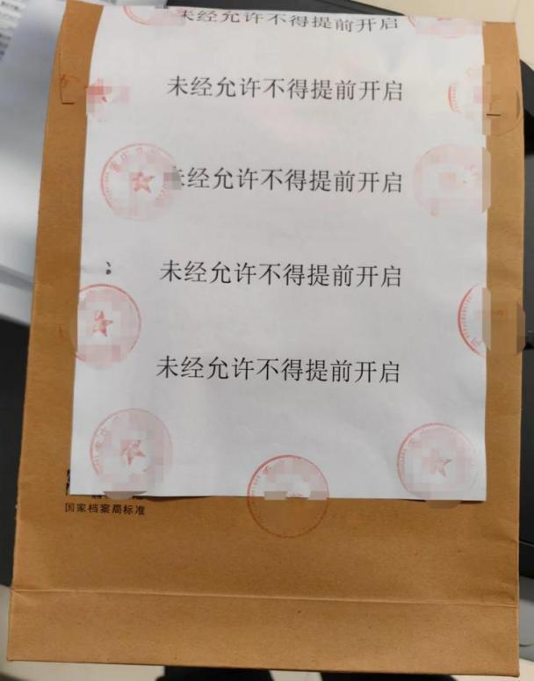
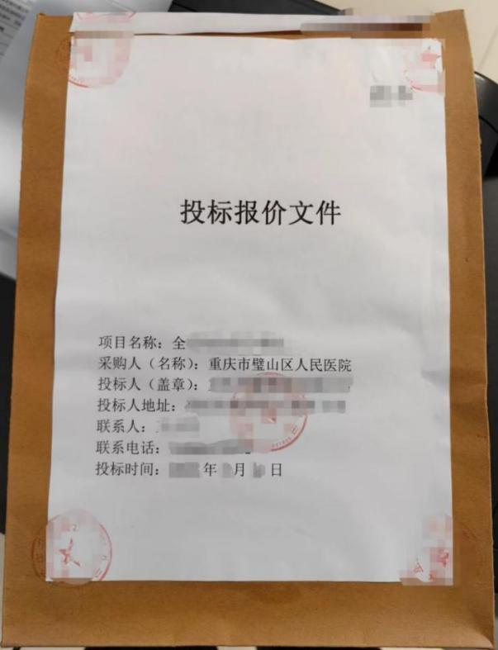
十四、投标档案袋密封要求（务必密封严实，密封不严采购人有权拒绝

（结束）

